**Тема 6. Широтно-импульсные модуляторы. Цифро-аналоговые преобразователи. Аналого-цифровые преобразователи**

### Лекция 11. ****Широтно-импульсные модуляторы (ШИМ). Система автоматического контроля (САК) уровня освещения с широтно-импульсным модулятором.**** Назначение ШИМ. Принцип работы ШИМ. Аналоговый ****широтно-импульсный модулятор****

**11.1 Система автоматического контроля (САК) уровня освещения с широтно-импульсным модулятором**

Рассмотрим структурную схему САК уровня освещения с широтно-импульсным модулятором (ШИМ)

Фото-

датчик

АЦП

МК

ШИМ

БХИ

ИФ

БК

ПК

Л1

Рис. 11.1. Структурная схема САК уровня освещения с широтно-импульсным модулятором

Система содержит аналоговый фото-датчик, АЦП, блок клавиатуры (БК), микроконтроллер (МК), ШИМ, интегрирующюю цепочку, лампу освещения Л1.

В качестве датчика используется фотодиод, включенный в цепь операционного усилителя.

ШИМ с интегрирующей цепочкой – это разновидность ЦАП с минимальным энергопотреблением.

## 11.2 Назначение ШИМ. Принцип работы ШИМ

Принцип широтно-импульсной модуляции заключается в изменении ширины импульса при постоянстве периода или частоты следования импульса. Амплитуда импульсов при этом также неизменна.

Рассмотрим временные диаграммы

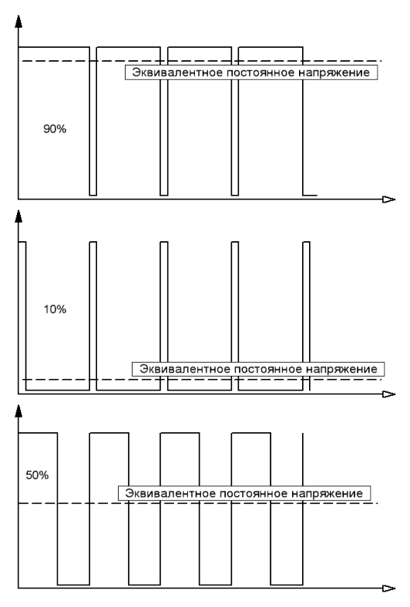

Рис. 11.2. Временные диаграммы работы ШИМ

Среднее значение напряжение зависит от длительности импульса, чем больше длительность импульса при постоянном периоде, тем больше среднее значение напряжения (рис.11.2).

В качестве сглаживающей интегрирующей цепи в ШИМ может быть применена обычная RC цепочка (рис. 11.3).

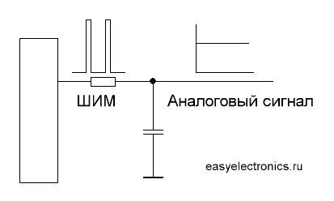

Рис.11.3. ШИМ с интегрирующей цепью

На выходе получаем аналоговый сигнал, пропорциональный среднему значению напряжения ШИМ.

Широтно-импульсное регулирование находит применение там, где требуется регулировать подаваемую к нагрузке мощность, например, в схемах управления электродвигателями постоянного тока, в импульсных преобразователях, для регулирования яркости светодиодных светильников, экранов ЖК-мониторов, дисплеев в смартфонах и планшетах и т.п.

Большинство вторичных источников питания электронных устройств в настоящее время строятся на основе импульсных преобразователей, применяется широтно-импульсная модуляция и в усилителях низкой (звуковой) частоты класса D, сварочных аппаратах, устройствах зарядки автомобильных аккумуляторов, инверторах и пр. ШИМ позволяет повысить коэффициент полезного действия (КПД) вторичных источников питания в сравнении с низким КПД аналоговых устройств.

Как уже упоминалось выше, период (частота) сигнала и его амплитуда при ШИМ всегда постоянны. Один из важнейших параметров сигнала ШИМ – это коэффициент заполнения, равный отношению длительности импульса tи к периоду импульса T.

γ=tи /T,

так, если имеем сигнал ШИМ с длительностью импульса 300 мкс и периодом импульса 1000 мкс, коэффициент заполнения составит 300/1000 = 0,3. Коэффициент заполнения также выражается в процентах, для чего коэффициент заполнения умножается на 100%. По примеру выше процентный коэффициент заполнения составляет 0,3 х 100% = 30%.

Скважность импульса – это отношение периода импульсов к их длительности, т.е. величина, обратная коэффициенту заполнения

Q = T/tи.

Смысл ШИМ заключается в регулировании среднего значения напряжения путем изменения коэффициента заполнения. Среднее значение напряжения равно произведению коэффициента заполнения и амплитуды напряжения

*Uср=Um* γ,

так, при коэффициенте заполнения 0,3 и амплитуде напряжения 5 В среднее значение напряжения составит 0,3 х 5 = 1,5 В. При изменении коэффициента заполнения в теоретически возможных пределах от 0% до 100% напряжение будет изменяться от 0 до 5 В, т.е. широтно-импульсная модуляция позволяет регулировать напряжение в пределах от 0 до амплитуды сигнала, что и используется для регулирования скорости вращения электродвигателя постоянного тока или яркости свечения светильника.

Сигнал ШИМ формируется микроконтроллером или аналоговой схемой. Этот сигнал обычно управляет мощной нагрузкой, подключаемой к источнику питания через ключевую схему на биполярном или полевом транзисторе. В ключевом режиме полупроводниковый прибор либо разомкнут, либо замкнут, промежуточное состояние исключается. В обоих случаях на ключе рассеивается ничтожная тепловая мощность. Поскольку эта мощность равна произведению тока через ключ на падение напряжения на нем, то в первом случае к нулю близок ток через ключ, а во втором напряжение.

Если ключевая схема управляет светодиодом, то при малой частоте сигнала светодиод будет мигать в такт с изменением напряжения сигнала ШИМ. При частоте сигнала выше 50 Гц мигания сливаются вследствие инерции человеческого зрения, при этом общая яркость свечения светодиода будет зависеть от коэффициента заполнения – чем меньше коэффициент заполнения, тем слабее светится светодиод.

### Сигнал с выхода ШИМ можно также усреднять посредством простейшего фильтра низких частот (*RC*-цепь). Иногда можно обойтись и без этого, поскольку [**электродвигатель**](http://electrosam.ru/glavnaja/jelektrooborudovanie/ustrojstva/elektrodvigatel/) обладает определенной электрической индуктивностью и механической инерцией. Сглаживание сигналов ШИМ происходит естественным путем в том случае, когда частота ШИМ превосходит время реакции регулируемого устройства.

### 11.3 Аналоговый **широтно-импульсный модулятор**

ШИМ-сигнал генерируется аналоговым [компаратором](https://ru.wikipedia.org/wiki/%D0%9A%D0%BE%D0%BC%D0%BF%D0%B0%D1%80%D0%B0%D1%82%D0%BE%D1%80), на инвертирующий вход компаратора (рис. 11.4) подаётся вспомогательный опорный пилообразный или треугольный сигнал, значительно большей частоты, чем частота входного (модулирующего) сигнала, а на другой — модулирующий непрерывный аналоговый сигнал. Частота повторения выходных импульсов ШИМ равна частоте пилообразного или треугольного напряжения.

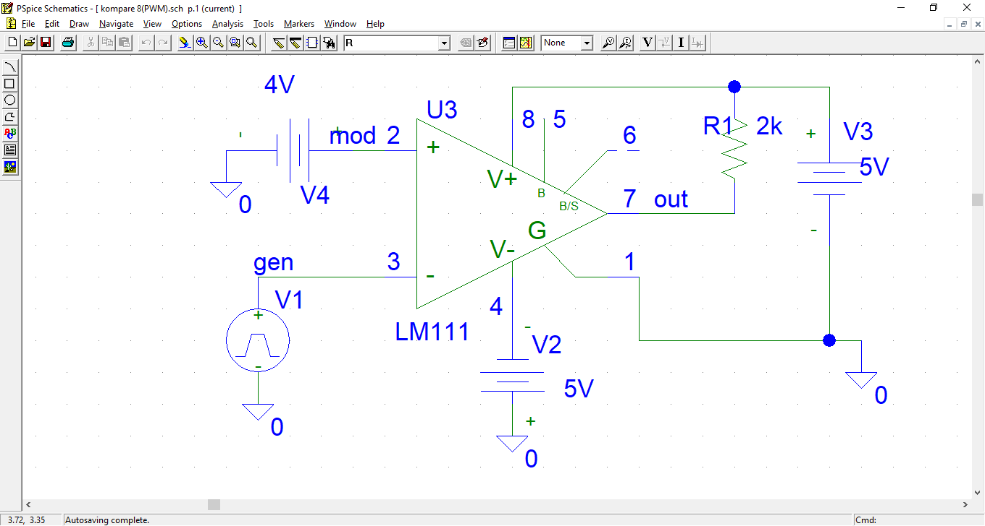

Рис. 11.4. Схема **широтно-импульсного модулятора**

В той части периода пилообразного напряжения, где сигнал на инвертирующем входе компаратора выше сигнала на неинвертирующем входе, куда подается модулирующий сигнал, на выходе получается отрицательное напряжение (логический нуль), в другой части периода, когда сигнал на инвертирующем входе компаратора ниже сигнала на неинвертирующем входе — будет положительное напряжение (логическая единица).

Uвых = 0, если *U*gen –*U*mod˃0

Uвых =1, если *U*gen –*U*mod˂0

На выходе компаратора образуются периодические прямоугольные импульсы с переменной шириной. Коэффициент заполнения периодических прямоугольных сигналов на выходе компаратора, а тем самым и среднее напряжение модулятора, зависит от уровня модулирующего сигнала, а частота определяется частотой сигнала вспомогательного генератора (рис. 11.5).

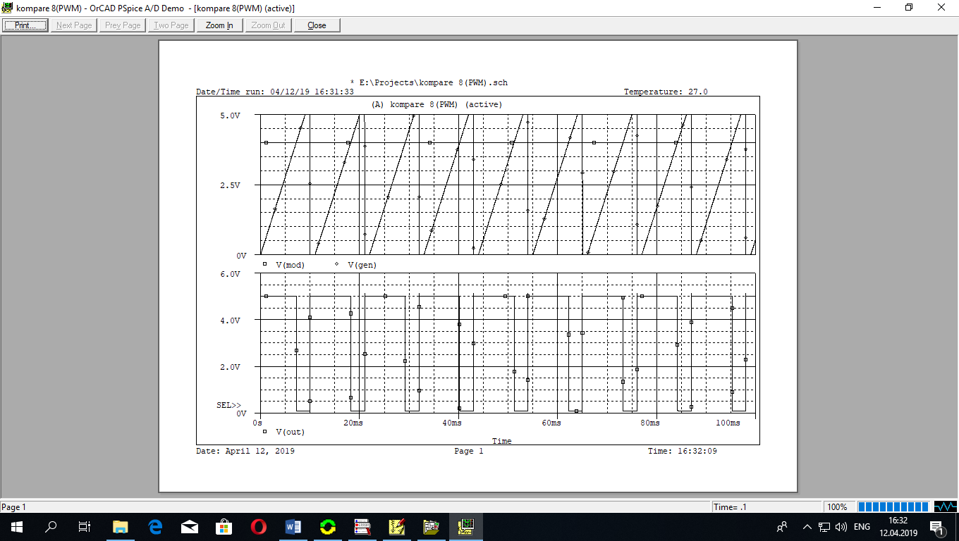

Рис. 11.5. Временные диаграммы работы ШИМ

Определим среднее значение выходного напряжениия

*Uср=Um* γ,

где γ=tи /T – коэфициент заполнения, *U*m – амплитуда импульса.

Подключим к выходу ШИМ сглаживающий *R-C* фильтр (R2 - C1).

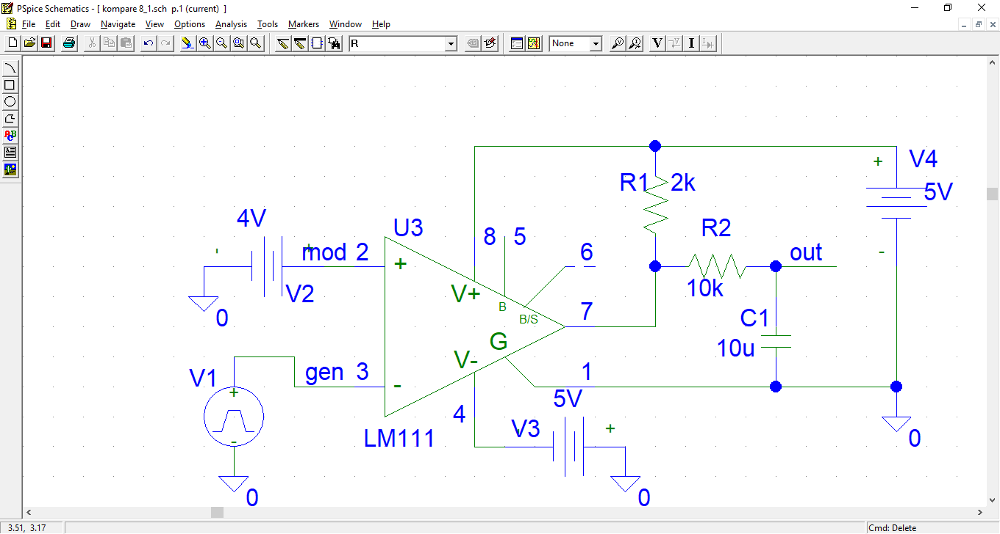

Рис. 11.6. Широтно-импульсный модулятор со сглаживающим *R-C* фильтром

Получим аналоговый сигнал, пропорциональный коэффициенту заполнения импульсной последовательности и среднему значению напряжения **широтно-импульсного модулятора (рис. 11.7).**

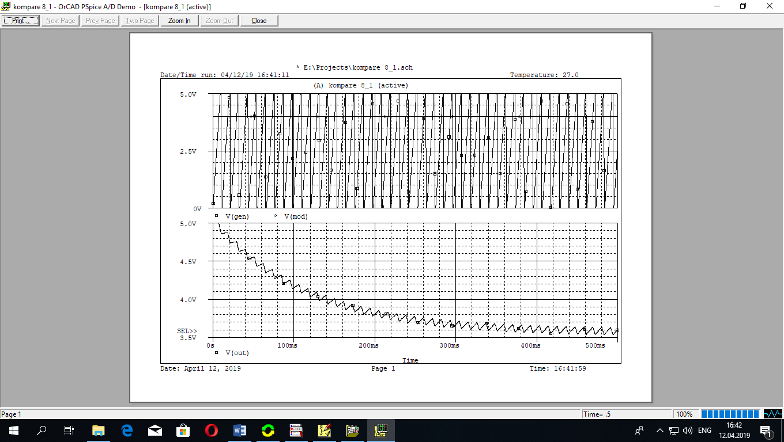

Рис.11.7. Временные диаграммы работы ШИМ с *R-C* фильтром

Имеет место линейная зависимость выходного напряжения от модулирующего напряжения и ширины импульсов при заданном периоде, т.е. коэффициента заполнения.